ТОО ”Колледж Хекслет”

Домашнее задание
на тему: Основы HTTP.

Выполнил: студент 2 курса
13 ТИС/24 группы
Дубинин Кирилл Дмитриевич

Алматы 2026
Задание 1:
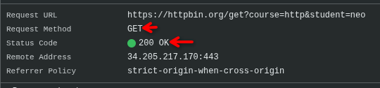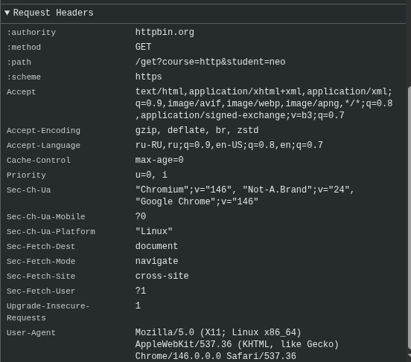

Задание 2:
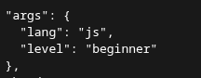

Задание 3:
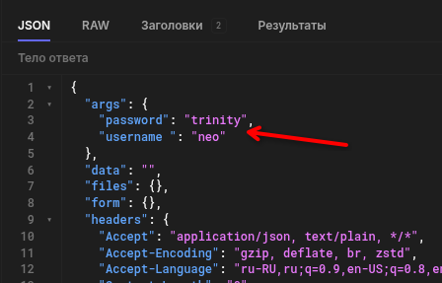

Задание 4:
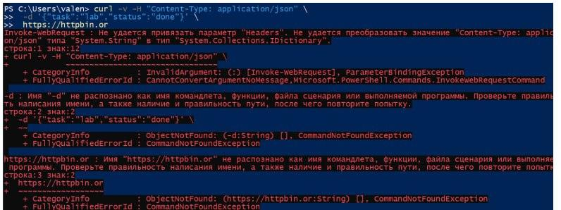

Задание 5:
